CLASSIFICATION DE VEGETAUX
GROUPES DE PLANTES

Objectifs : Classer les végétaux (arbres, arbustes, plantes à massif…)
Identifier quelques végétaux en relation avec la classification

Les plantes peuvent être regroupées en catégories pour mieux les identifier :

Les plantes à fleurs
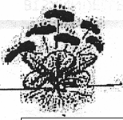

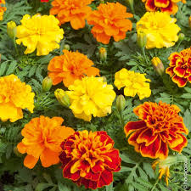
Œillet d’Inde

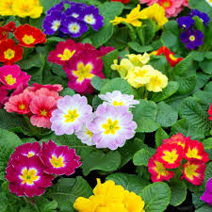
Primevère

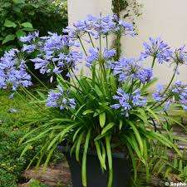
Agapanthe

- Annuelles
- Bisannuelles
- Vivaces

Les plantes d'ornement
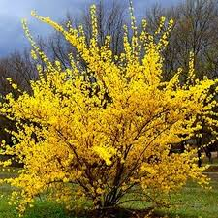
Forsythia

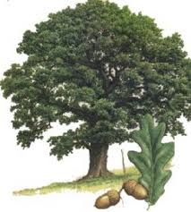
Chêne

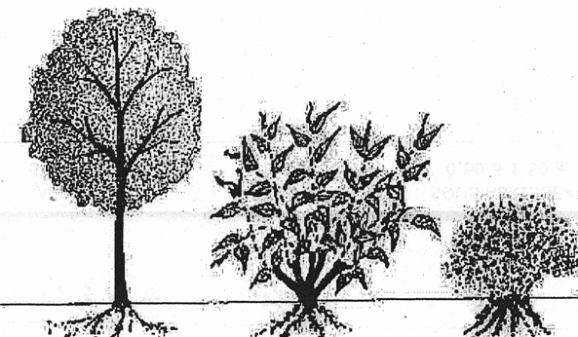
Œillet d’Inde

- Arbres
- Arbustes
- Arbrisseaux

En fonction de leurs caractéristiques, de leur culture, de leurs utilisations, elles peuvent être regroupées :

- Plantes aromatiques, plantes maraichères, plantes de terre de bruyère, plantes de bassin, plantes d'intérieur, plantes bulbeuses

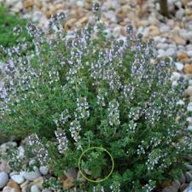 | 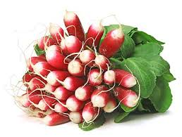 | 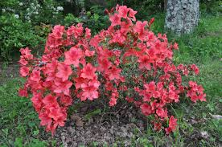 | 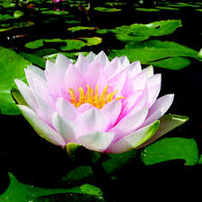 | 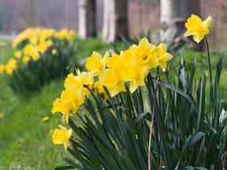
Thym | Radis | Azalée | Nénuphar | Narcisse
Plante aromatique | Plante maraichère | Plante de terre de bruyère | Plante de bassin | Plante bulbeuse

Quelques définitions : Annuelles, Bisannuelles, Vivaces :
Les plantes annuelles : l'Impatiens, les Pétunias, les Œillets d'Inde et les Roses d'Inde sont généralement cultivées pour leurs fleurs (on parle souvent de fleurs annuelles).
Elles sont appréciées pour leur capacité à fleurir rapidement le jardin en été.
La germination, la croissance, la floraison et la maturation des graines se succèdent sur une année.
Ces plantes passent l'hiver uniquement sous forme de graines, et il faut les semer tous les ans.

Les plantes bisannuelles: leur cycle de vie se déroule sur 2 années.
Les Pensées, les Primevères et les Giroflées sont des plantes bisannuelles, elles sont semer en été pour une floraison au printemps de l'année suivante.

Une plante vivace, ou plante pérenne, est une plante qui dure plusieurs années, elle disparait en hiver pour repousser à chaque printemps.
Les plantes vivaces forment des touffes importantes d'une année sur l'autre.
Les Gaillardes, les Gauras et les Agapanthes sont des plantes vivaces.
Quelques définitions : Les arbres, arbustes, arbrisseaux et sous-arbrisseaux :

Un arbre est une plante capable de se développer en hauteur grâce à une structure formant un tronc avec éventuellement des ramifications appelées branches.

L’arbuste à le même port que l’arbre, mais sa hauteur ne dépasse pas les 7 mètres.
L’arbrisseau est ramifié dés la base (il n'a pas de tronc) et sa hauteur minimum avoisine les 50cm pour un maximum de 4m. (Genêt, Laurier rose)

Le sous-arbrisseau mesure moins de 50cm et est le plus souvent rampant.

Les conifères : les fruits de nombreux résineux (cèdres, cyprès, pins, sapins, ...) se présentent sous la forme de cônes, d'où le nom donné à ce groupe de végétaux.
Ils se distinguent en général par un feuillage persistant, avec des aiguilles ou des écailles.
Il existe aussi des conifères à feuillage caduc : le Mélèze, le Cyprès chauve.

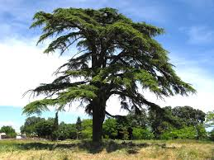 | 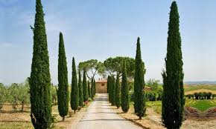 | 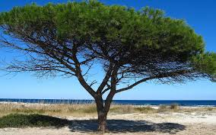 | 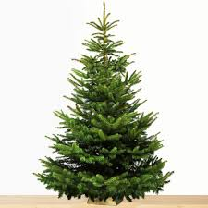 | 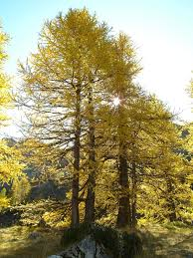
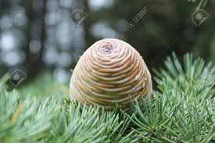 | 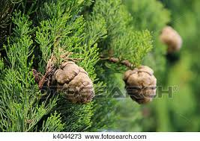 | 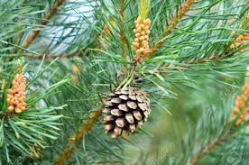 | 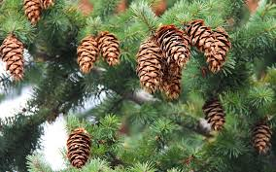 | 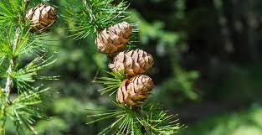
Cèdre | Cyprès | Pin | Sapin | Mélèze

